中国科学技术大学计算机学院
《数字电路实验》报告



实验题目：实验 06 FPGA原理及Vivado综合
学生姓名：王琛
学生学号：PB20111696
完成日期：2021.11.18

计算机实验教学中心制
2020年09月
【实验题目】
06 FPGA 原理及 Vivado 综合
【实验练习】
题目 1
电路初始状态和配置数据如下
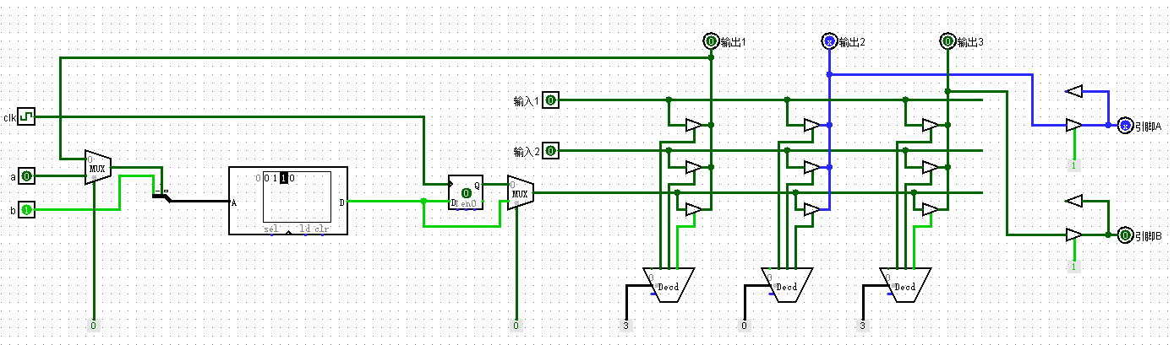
使用LUT实现异或运算，在时钟信号上升沿将触发器内存储的值与1’b1取异或的结果重新存储在触发器中
在时钟上升沿到来后，电路状态更新如下
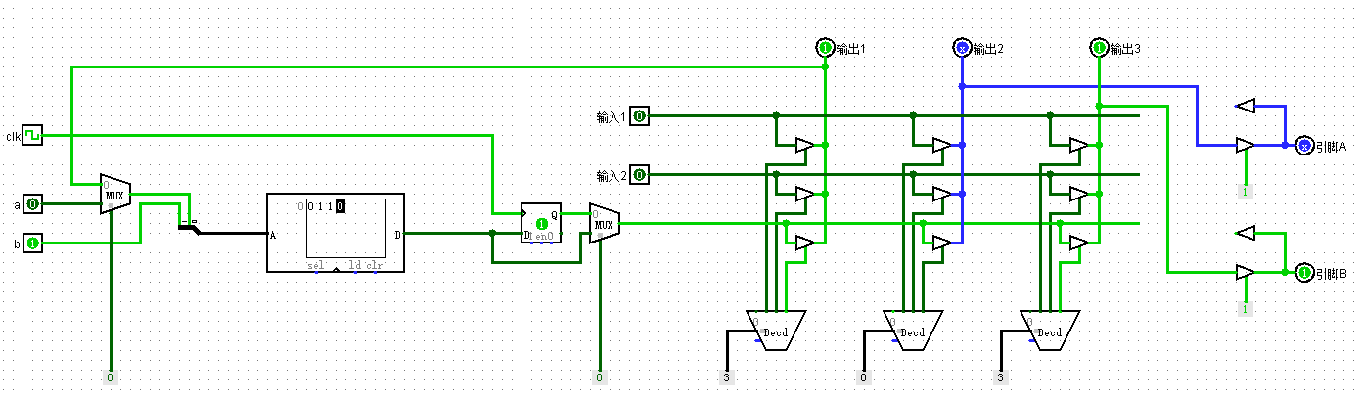
触发器的存储内容同时输出到引脚B
下一次时钟上升沿到来后，电路状态更新如下

题目 2
修改约束文件中控制led的部分，将其顺序调换
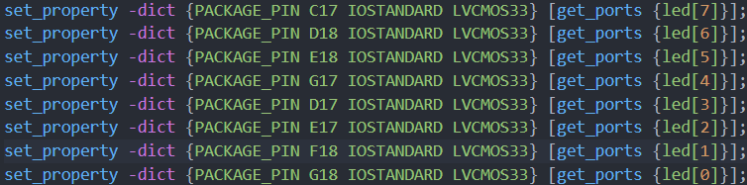
在FPGAOL上测试如下
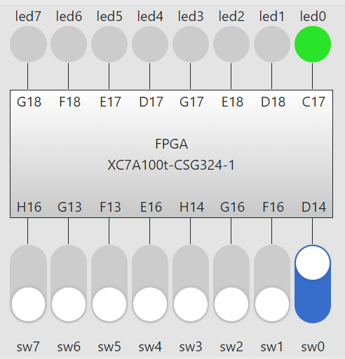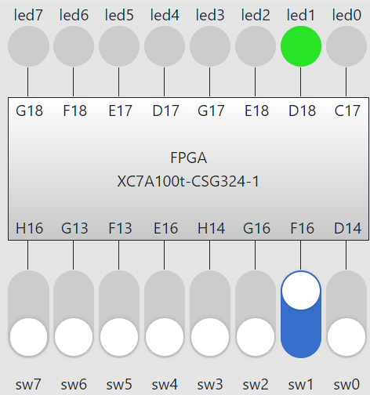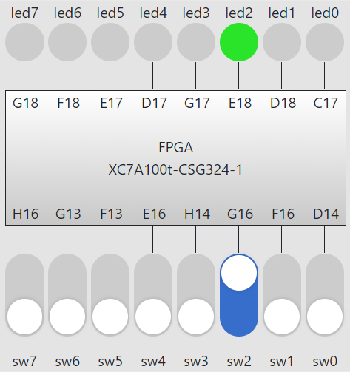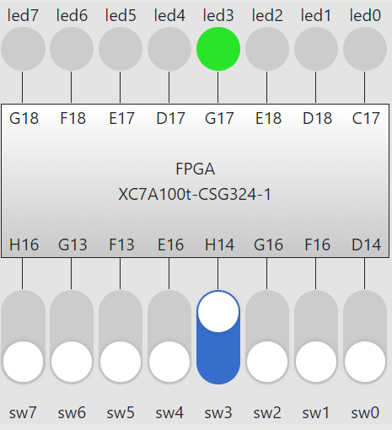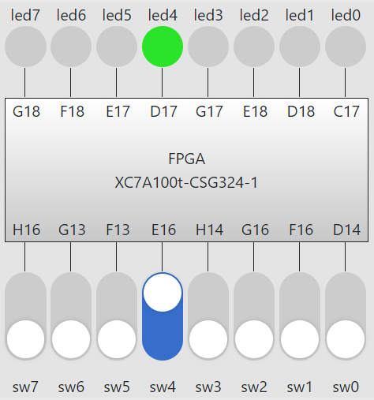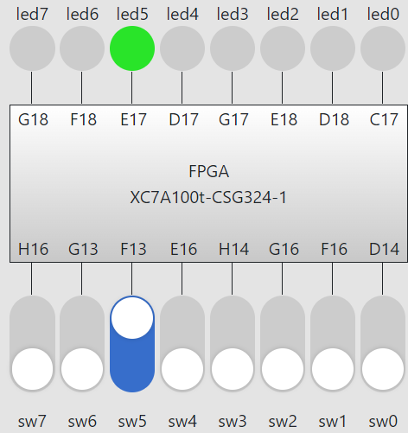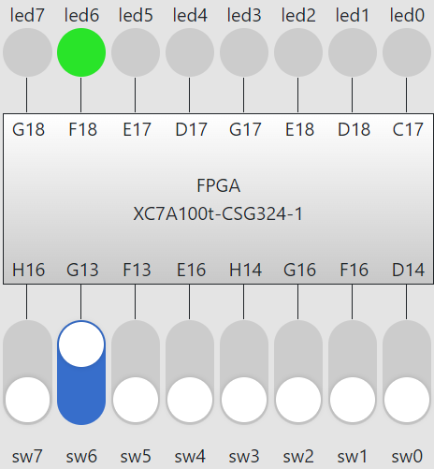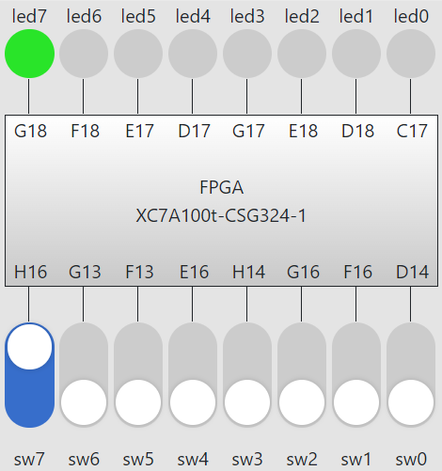
题目 3
30 位计数器的设计文件如下
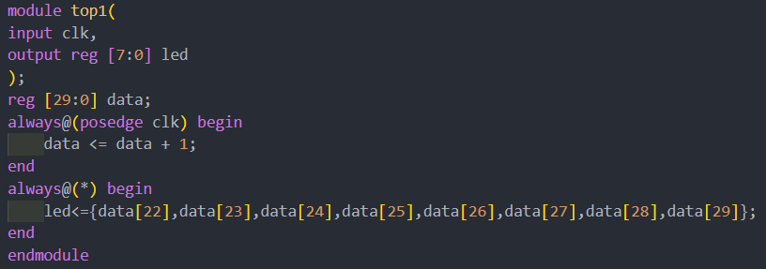
32位计数器的设计文件如下
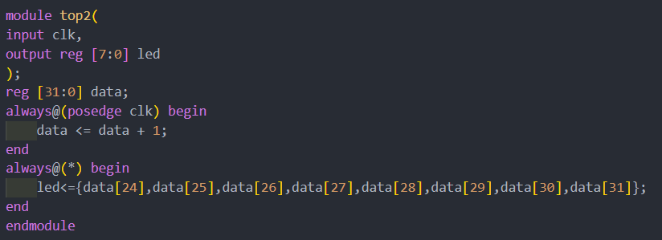
时钟信号的频率为100MHZ，则在30位计数器对应的8位LED的最低位每2^22/10^8≈0.04s增加1，在32位计数器对应的8位LED的最低位每2^24/10^8≈0.17s增加1
【总结与思考】
- 请总结本次实验的收获
  - 学会了FPGA 工作原理
  - 学习了Verilog 文件和约束文件在 FPGA 开发中的作用
  - 了解了使用 Vivado 进行 FPGA 开发的完整流程
- 请评价本次实验的难易程度
本次实验题目较简单
- 请评价本次实验的任务量
实验练习能够在规定时间内完成
- 请为本次实验提供改进建议
增加对于约束文件语法的说明

